Windows下python库的常用安装方法

       摘要：相信大家经常被在Windows底下如何安装我们所需要的库而头疼不已，不是缺这个文件就是缺那个文件，下面介绍几种常用的安装方法。持续更新，把我遇到过的问题都写出来。

       目录：

      1.pip安装（需要pip）

      2.通过下载whl文件安装(需要pip)

      3.在pythn官网下载安装包安装（不需要pip）

       方法一：pip安装。

这是最常用的python安装方法，新版的python一般自带pip.exe程序，在如我的就在C:\Python27\Scripts目录下这时候我们在CMD中打pip就可以看到一些版本信息如图：

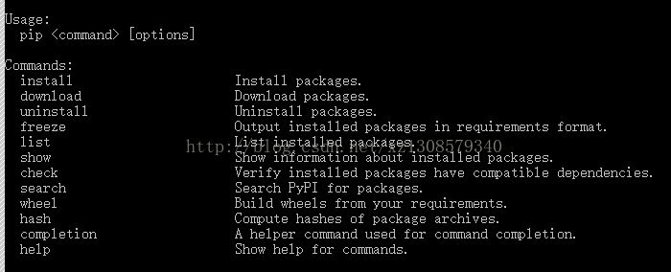

这个时候我们就可以使用指令 pip install xxx来让python自动安装某些常见的库了。

如以下例子：

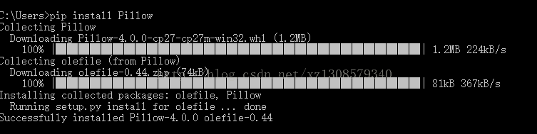

然后我们直接在程序中import就可以了。但是，事情往往没有这么简单！！！报错是常有的事，各种error。

补充一个：现在版本的python一般都自带pip.exe，如果没有重新安装，重新安装python,选择默认目录，修改目录可能导致pip安装不上。

方法二：通过下载whl文件安装

          python毕竟不是windows的原生语言，所以很多库还是不支持python，但是很多伟大的具有奉献精神的大牛将库编译成了whl文件供我们使用，这里表示感谢。

      步骤：1.下载相应库的whl文件，网址Python Extension Packages。注意要下载相应版本的，还有32还是64位系统。

                 2.cmd上输入pip install .whl文件名即可。  要完整的文件

方法三：官网下载文件安装

   1）下载

   2）解压   
   3）在命令提示符窗口中，使用cd进入到解压后的文件的路径下   
   4）输入命令python setup.py install

 常用的两个下载包和模块安装文件的网站：PyPI-the Python Package Index和Python Extension Packages。